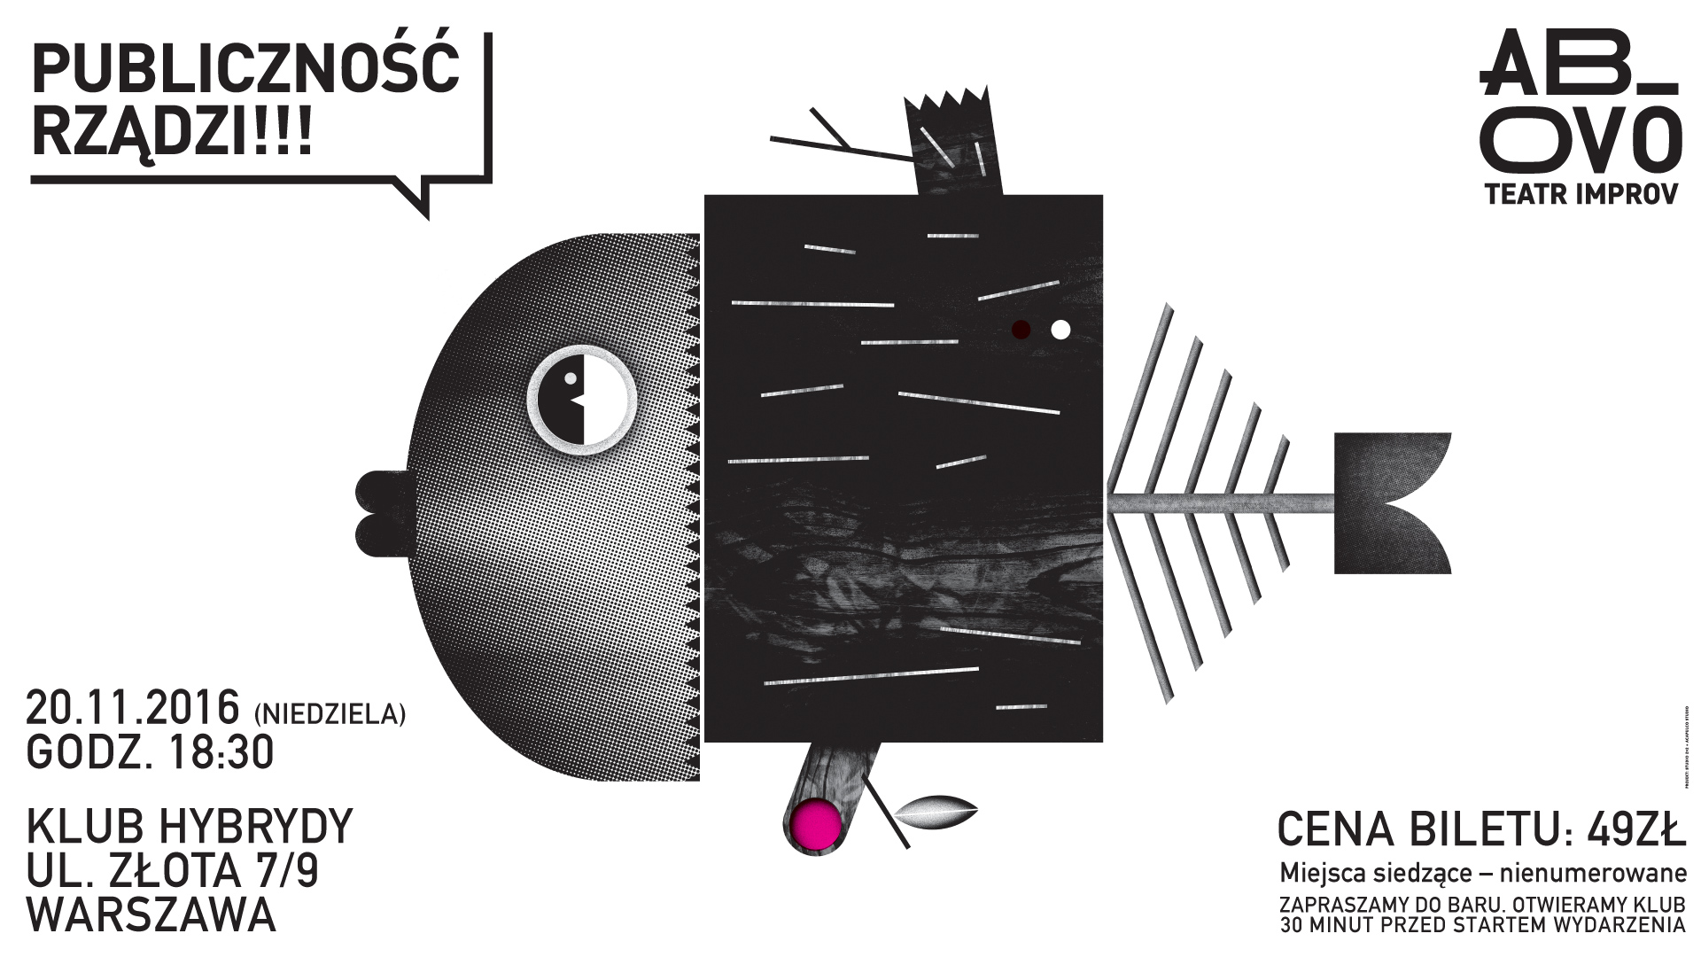

Abo_vo - publiczność rządzi

20.11.2016 godz.18:30

HYBRYDY

Cena biletu: 49zł

Miejsca siedzące nienumerowane

Miejsca sprzedaży: bileteria Palladium, ul. Złota 9, bileterie Empik, sieć sklepów Media Markt i Saturn.

Sprzedaż online: palladium.art.pl, ebilet.pl, eventim.pl, ticketpro.pl.

Spektakl w wykonaniu Teatru Improv Ab Ovo to karuzela humoru, akcji, zaskakujących scen, piosenek radosnych i melancholijnych, a wszystko to improwizowane! Przedstawienie składa się z kilkunastu zabawnych scen przeplatanych piosenkami. Tytuł spektaklu nie jest przypadkowy! To widzowie wymyślają miejsca akcji, tytuły piosenek, a co odważniejsi mogą zagrać razem z aktorami na scenie. Nieśmiali widzowie mogą zaistnieć poprzez kwestie, które przed spektaklem napiszą na karteczkach a aktorzy wykorzystają je podczas grania scenek. Zawsze z humorem, zawsze apolitycznie. Nikogo nie obrażać ze sceny to idea Teatru Improv Ab Ovo! Podczas spektaklu zapomnicie o codziennych problemach! Uśmiech i relaks u każdego widza gwarantowany!

Zapraszamy do baru. Otwieramy klub 30 minut przed startem wydarzenia.

